No Daftar : KLFR-082
FORMULIR PENDAFTARAN

KELAS : Perorangan
KATEGORI PERLOMBAAN : Adzan Tingkat SLTP/SLTA

- DATA PESERTA
- Nama Lengkap : M.AL.HAFIZ AKBAR
- Tempat / Tanggal Lahir : Medan, 27-07-2011
- Jenis Kelamin : Laki Laki
- Nomor HP / WA : 08881513845
- Utusan Dusun : Dusun XIX Pasar IV
- NIK : 1207242707110006

- PERNYATAAN PESERTA
Saya yang bertanda tangan di bawah ini menyatakan bahwa data yang saya isi adalah benar dan siap mengikuti peraturan MTQ yang berlaku.

Klambir Lima : 30-03-2026

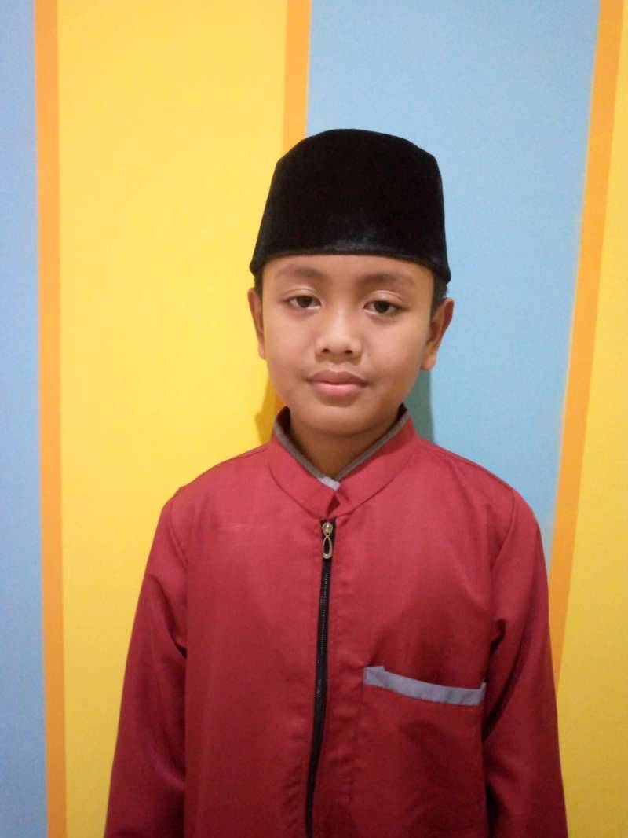 | 

